การปฏิบัติงานของ กต.ตร.สภ.ชาติตระการ ประจำเดือน ตุลาคม 2567
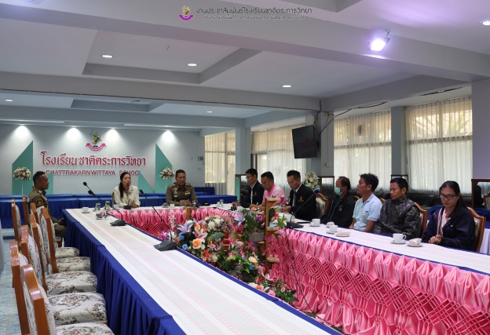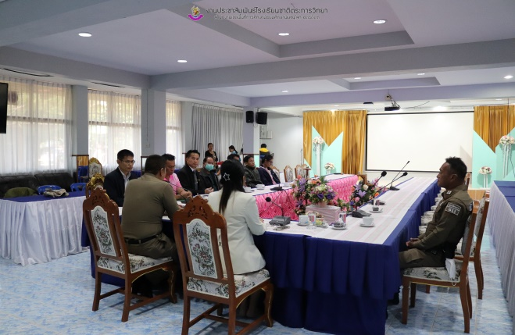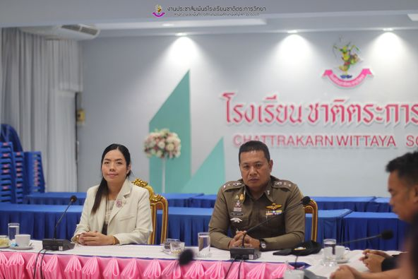
เมื่อวันที่ ๑๙ ตุลาคม 2567 พ.ต.อ.วิเชียร เพชรเสนา ผกก.สภ.ชาติตระการ รองประธาน กต.ตร.
ร่วมกับคณะกรรมการสถานศึกษา นำโดย คุณ คำเผ่า ยศปัญญา กต.ตร.สภ.ชาติตระการ พร้อมคณะครู
ร.ร.ชาติตระการวิทยา ร่วมประชุมเพื่อปรึกษาและหาทางแก้ไขปัญหารถรับส่งนักเรียนและการขับขี่ปลอดภัยและบูรณาการแก้ไขปัญหาการจราจรติดขัดในช่วงเวลาเร่งด่วน ช่วง (เช้า-เย็น) โดยร่วมกับผู้ประกอบการรถรับ-ส่งนักเรียน ณ ห้องประชุมผาเลข โรงเรียนชาติตระการวิทยา

